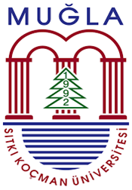
T.C.
Muğla Sıtkı Koçman Üniversitesi
Kariyer Planlama ve Mezunlarla İlişkiler Koordinatörlüğü
Mezun Bilgi Formu
Kişisel Bilgiler | Ad-Soyad
 | Doğum Tarihi
İletişim Bilgileri | Mail Adresi
 | Cep Telefonu
 | Adres Bilgileri
 | Facebook Adresi
 | Twitter Adresi
Mezuniyet Bilgileri | Öğrenci Numarası
 | Fakülte/Enstitü
 | Bölüm/Anabilim dalı
 | Program
 | Mezuniyet Tarihi
Kariyer Bilgileri | Eğer Çalışıyor İse;
 | Şehir
 | Kurum/Firma Adı
 | Sektör
 | İş Pozisyonu
 | Eğer Çalışmıyor İse;
 | Çalışmak İstediği Şehir
 | Çalışmak İstediği Sektör
 | Çalışmak İstediği Pozisyon

